РЕСПУБЛИКА БАШКОРТОСТАН

Муниципальное общеобразовательное бюджетное учреждение основная общеобразовательная школа с.Старотураево муниципального района Ермекеевский район Республики Башкортостан

8 класс

Вахитова Лилия Фаиловна

Конспект урока - практикума
по теме : «Свойства квадратных корней»

2020 год

Цели урока:
- Обобщить знания по теме.
- Проверить знания, умения и навыки учащихся по теме “Свойства квадратных корней”;
- Развивать вычислительные навыки, устную и письменную математическую речь, а так же внимание и личностные качества (целеустремленность, настойчивость, внимательность);
- Воспитывать чувство ответственности за качество и результат выполняемой работы;
- Формировать умение осуществлять взаимоконтроль и самоконтроль.
Тип урока: урок обобщения и систематизации знаний.
Оборудование: презентация урока, мультимедийный проектор, компьютеры.
Ход урока:
I. Самоопределение к учебной деятельности.
Цель этапа: включить учащихся в учебную деятельность, определить содержательные рамки урока: закрепление приобретенных знаний и умений применять свойства арифметического квадратного корня.
Деятельность учителя - организует деятельность учащихся на уроке; деятельность учащихся – определить цели урока.
Организация учебного процесса на этапе 1:
– Здравствуйте, ребята! Садитесь. Соберите, пожалуйста, тетради с домашней работой. Запишите домашнее задание к следующему уроку:
Домашнее задание на доске.
Давайте, улыбнемся друг другу и начнем наш урок. Послушайте стихотворение-загадку:
Он есть у дерева, цветка,
Он есть у уравнений,
И знак особый – радикал –
С ним связан, вне сомнений.
Заданий многих он итог,
И с этим мы не спорим,
Надеемся, что каждый смог
Ответить: это …
Ребята, какую тему мы изучили на предыдущем уроке? Как вы думаете, какова цель сегодняшнего урока?
1
Сегодня на уроке – практикуме по теме: «Свойства квадратных корней» мы с вами повторим, обобщим и приведём в систему изученный материал. И наш урок будет проходить под девизом: «Покоряет вершины тот, кто к ним стремится». Вершин на нашем уроке – 5, и каждый должен вложить свои усилия, чтобы покорить эти вершины. Перед нами первая вершина – блиц-опрос. Закончим предложения:
II. Актуализация знаний.
а) Блиц-опрос. ( Первая вершина)
1. Квадратным корнем из неотрицательного числа а, называется (неотрицательное число, квадрат которого равен а)
2. Операция нахождения квадратного корня из неотрицательного числа называется (извлечение квадратного корня)
3. Как называется знак
4. Сколько имеет корней уравнение х2=а, если
а > 0________________
а = 0________________
а < 0_______________
5. Корень из произведений неотрицательных множителей равен (произведению корней из этих множителей)
6. Корень из дроби, числитель которой неотрицателен, а знаменатель положителен, равен (корню из числителя, деленному корню из знаменателя)
Запишем эти свойства на доске.
- Верно ли равенство?
1.= 3*0,8 = 2,4;
2.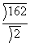 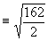= -9
3. = -5
4.()² = 5
5.
2

Ставим оценки на лист самооценки (Приложение 1)
Покорили первую вершину, теперь очередь за второй
б)Вычислительная пауза. (Вторая вершина)
Всегда интересно знать имя ученого-математика, который ввел новое понятие, либо доказал теорему, либо придумал новый математический символ. Выполнив задания, выясним имя и фамилию великого математика, который в 1637г первым ввел знак корня.
Найдите значение выражения (открыли тетради, пишем только ответы)

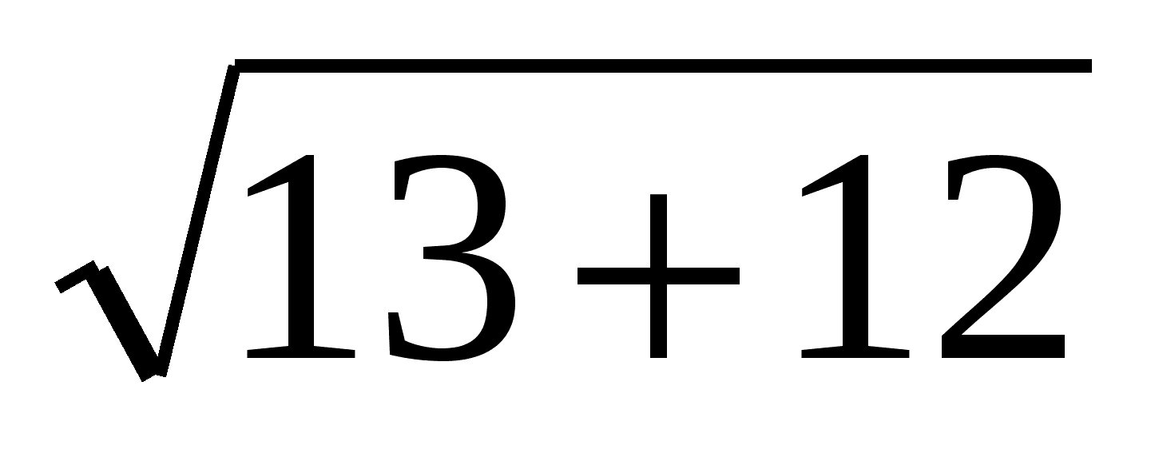 =5  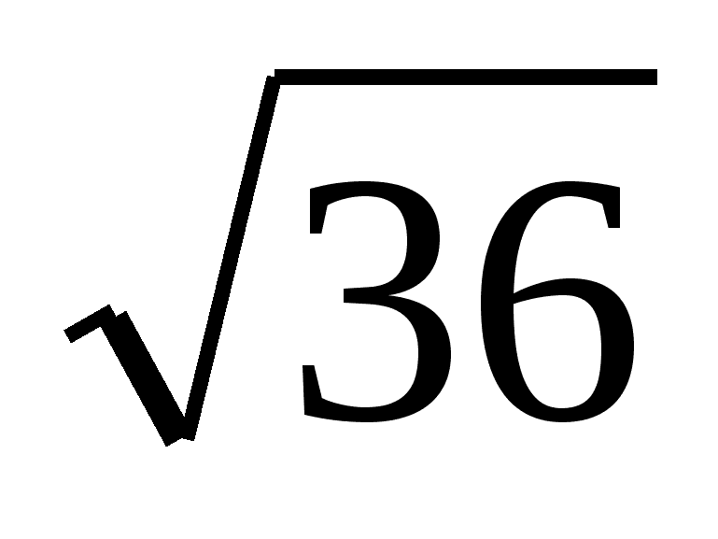 * 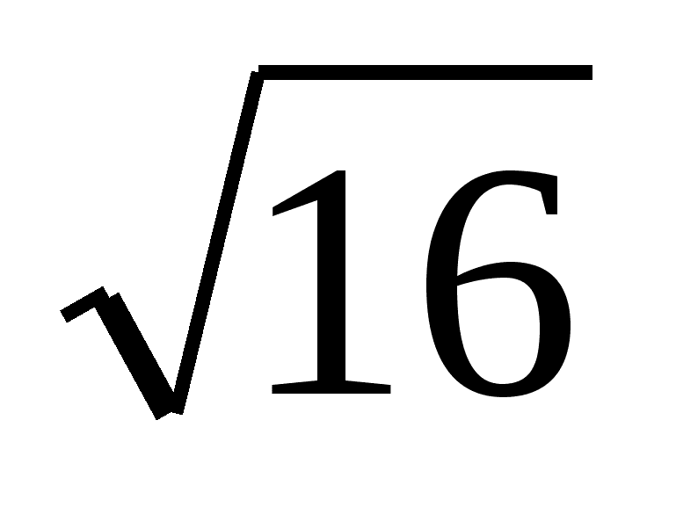 =24  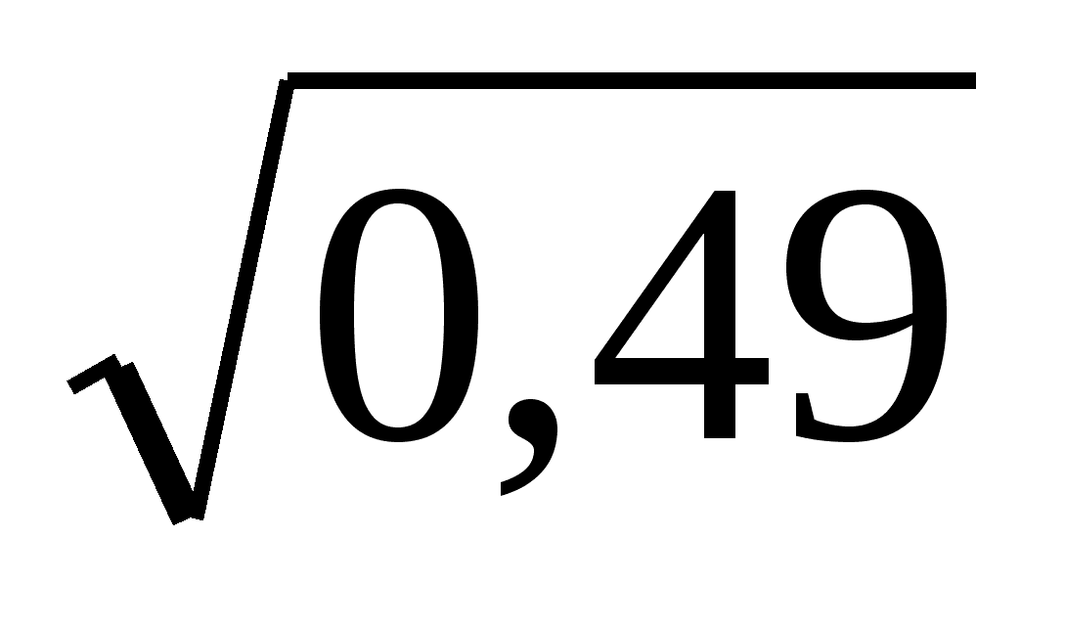 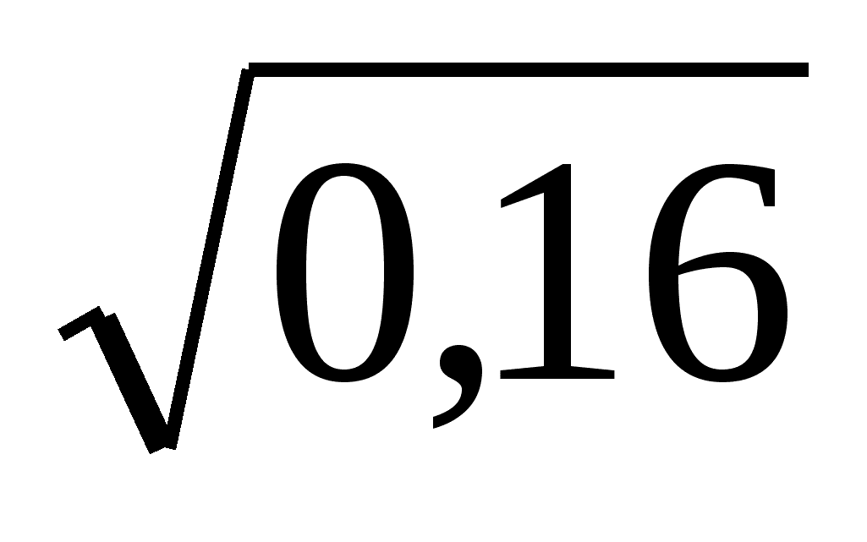 = 0,28  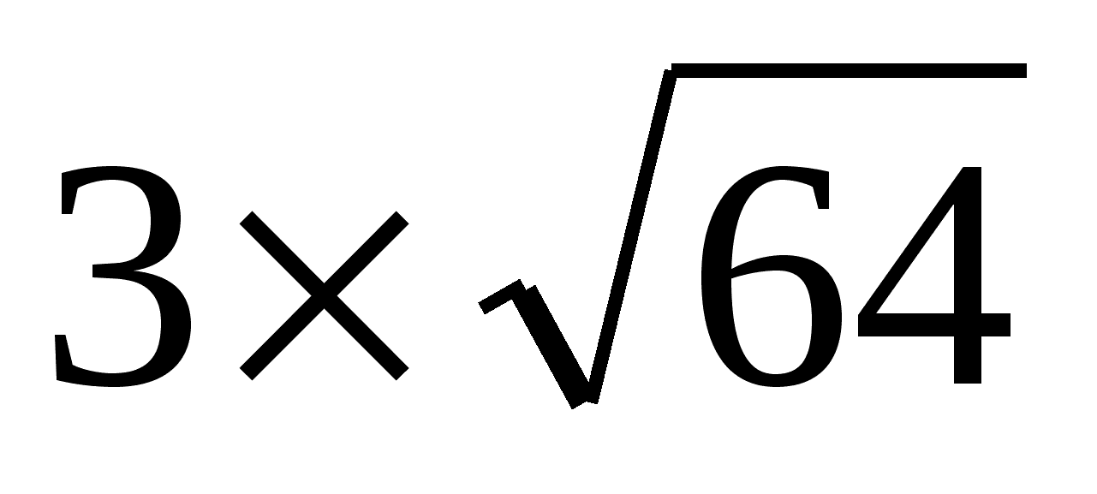 = 24  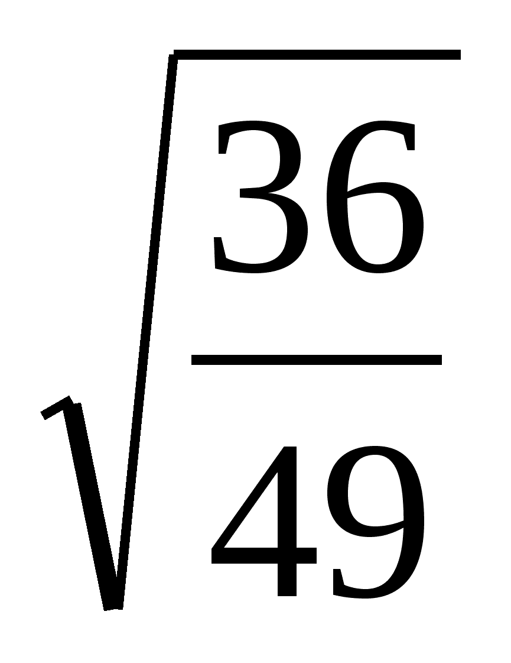 = 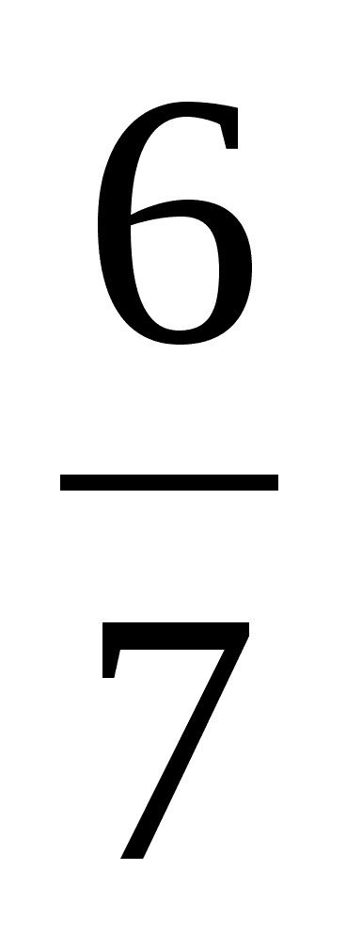 | 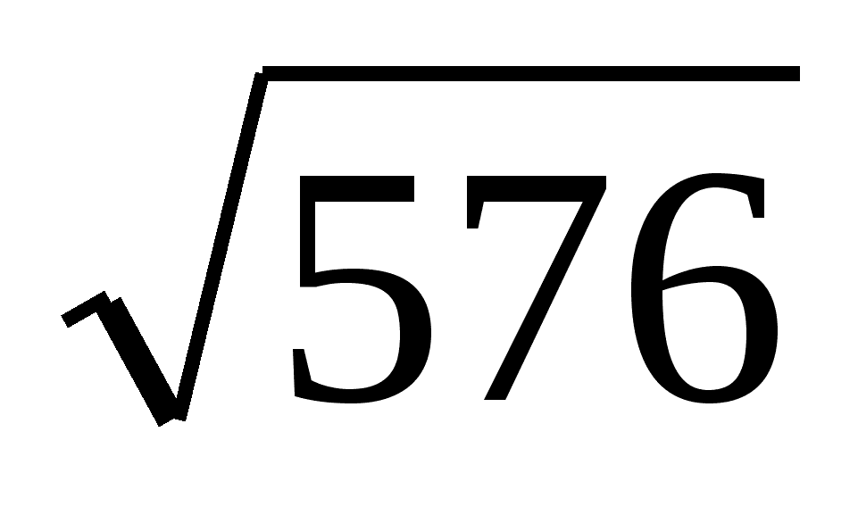 =24  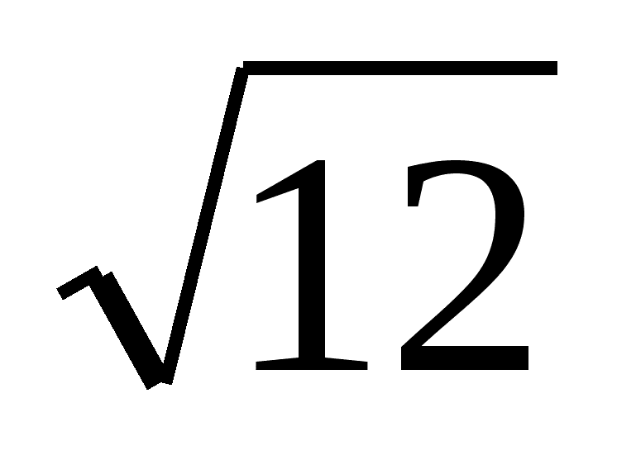 *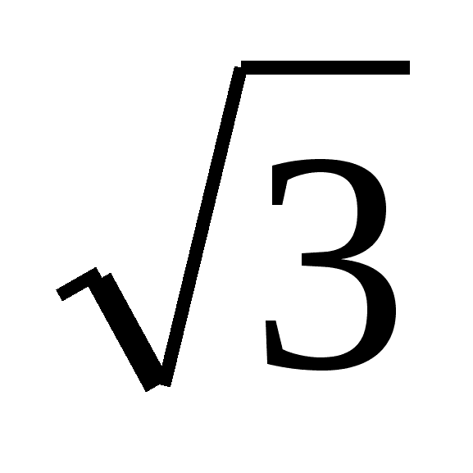 =6  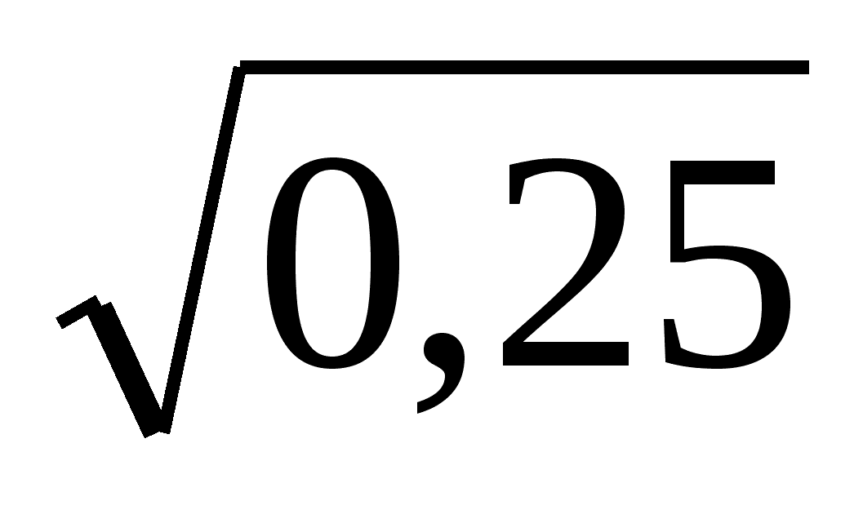 = 0,5  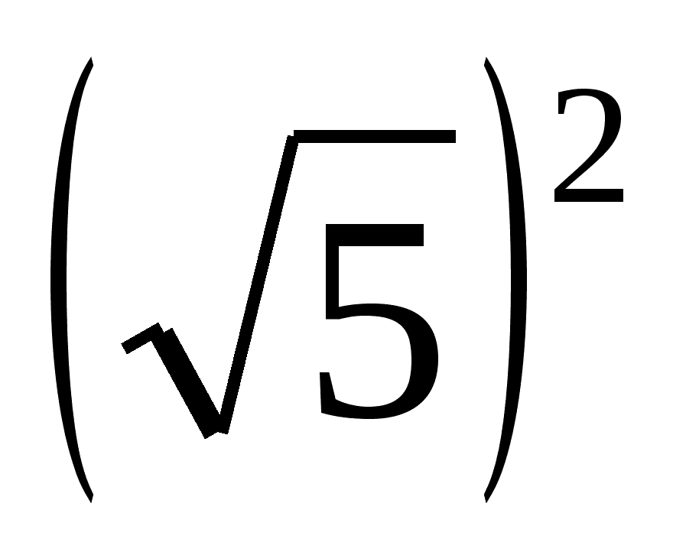 = 5  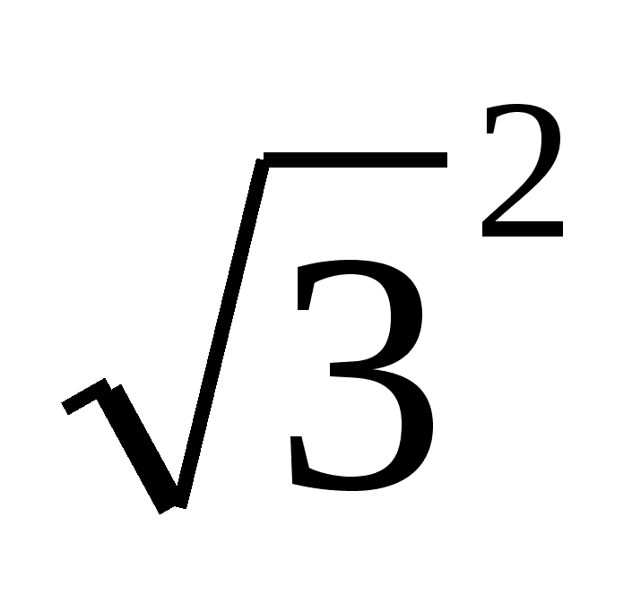 = 3
Закончили? Поставьте буквы около того примера, ответ которой соответствует этой букве
 | 24 | 3 | 6 | 5 | 0,5 | 0,28
д | е | т | к | р | а | н

Ставим оценки на лист самооценки (Приложение 1)
А теперь несколько сведений об этом математике. (Расскажет Эльвира)
Историческая страничка
Рене Декарт – известный французский математик, физик, физиолог, родился
в г.Лае в дворянской семье. С 16 лет он самостоятельно начал изучать
3
разные науки, охотнее всего занимался арифметикой и геометрией. Они казались ему самыми простыми из всех наук и «как бы дверью для всех остальных».
В «Геометрии» (1637) Декарт впервые ввел понятие независимой переменной, функции; ввел общепринятые теперь обозначения искомых
величин: x, y, z…, постоянных буквенных коэффициентов: a, в, с…, обозначение степени и современный знак радикала.
В аналитической геометрии Декарт создал метод прямолинейных координат, установил связь между линиями на плоскости и алгебраическими уравнениями с двумя неизвестными. Декарт разработал общий геометрический способ решения уравнений 3, 4, 5, 6 степеней.
III. Этап обобщения и систематизации знаний.
Цель этапа: обеспечить практическую деятельность учащихся (создание условий для успешного решения теста).
1. Работа с книгой. (Третья вершина)
1. Деятельность учителя: предлагает дифференцированные задания, организует практическую деятельность учащихся. Деятельность учащихся: выбрать доступный ему уровень:
А (низкие математические способности) ;
В (средние математические способности) – решают у доски;
С(хорошие математические способности), выполнить задание.
Номера по учебнику: А - № 14.11а, 14.20в, ; В - №14.10 а,б; 14.26 б;
С – 14.30 (а).
на листочках ответы даю после выполнения задания
(уровень С, А). Приемы: самопроверка, взаимопроверка, самооценка.
Ставим оценки на лист самооценки
2. Физкультурная пауза :
Релаксационная музыка: закрываем глаза, отдыхаем, думаем о хорошем.
Поднимаемся, энергично выполняем несколько упражнений для кистей рук.
3. Следующая вершина – самостоятельная работа.
Тест он-лайн на компьютере.

Ставим оценки на лист самооценки

4.Осталась последняя вершина -
4
Выполним задания ОГЭ на доске
1.Найти значение выражения:  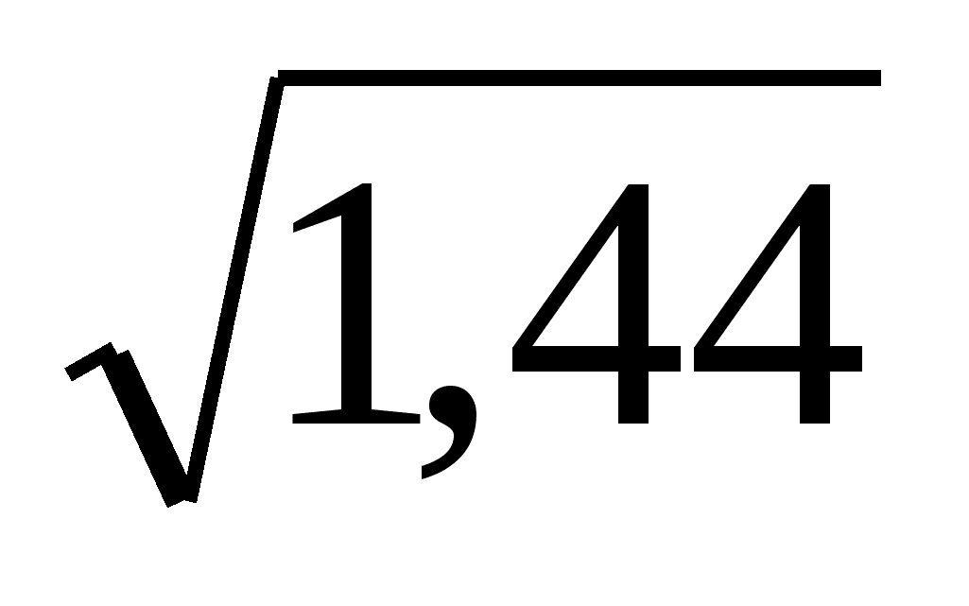 -2( 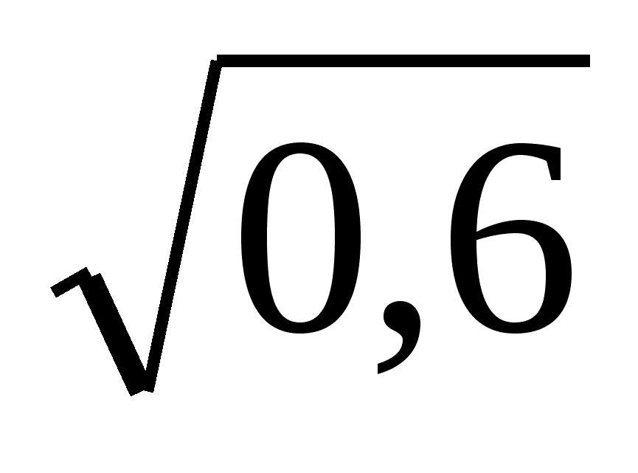)²  А. 9,6 Б. 0 В. 0,38 Г. 2,4  - Вычислите: (2 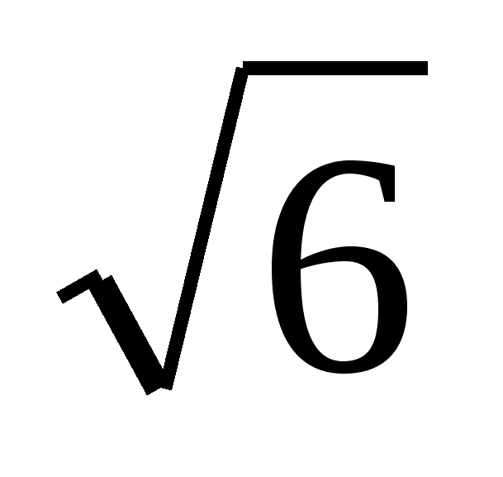)² + (-3 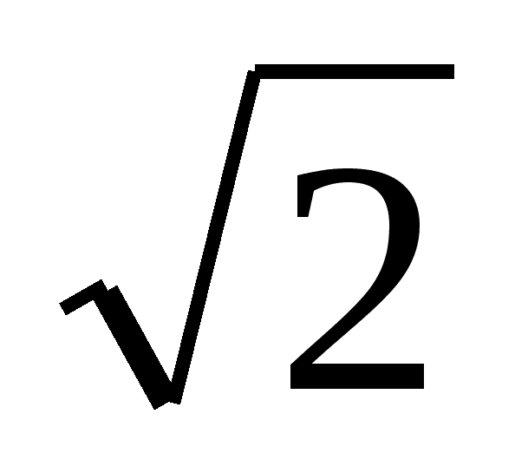)²  А. 42 Б. 18 В. 60 Г. 6  - Найти значение выражения:  0,5 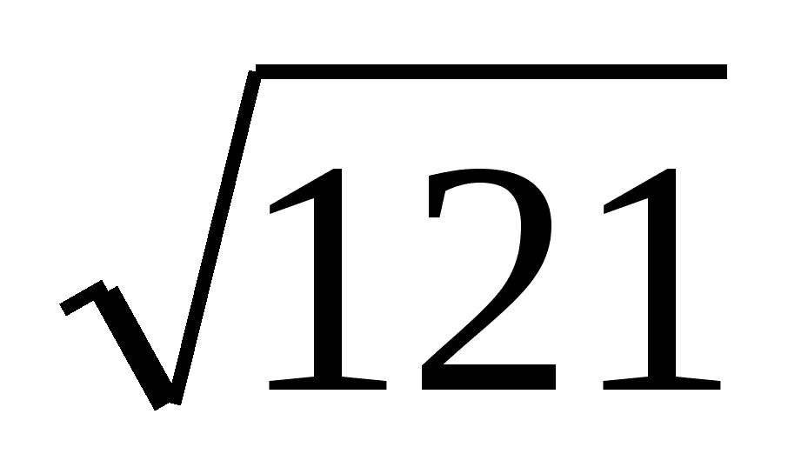 + 3 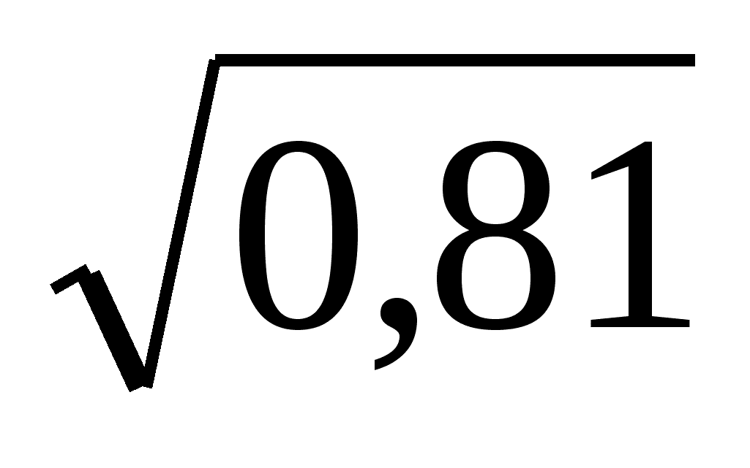  А. 62,93 Б. 0 В. 8,2 Г. 1  - Найти значение выражения:  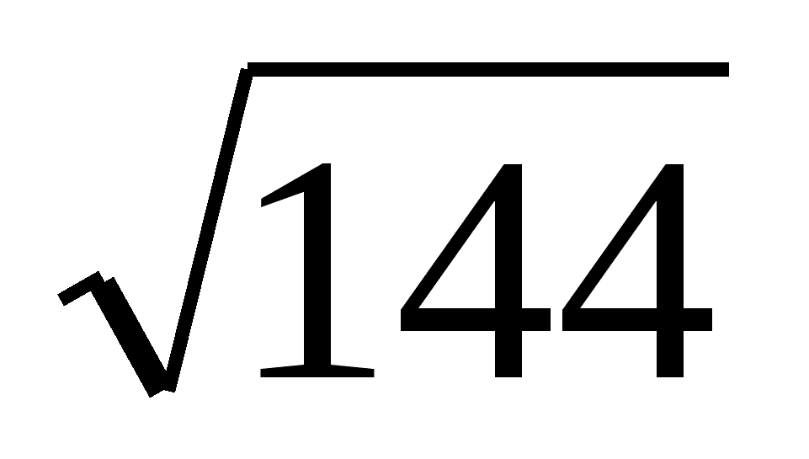 - 0,5 ()²  А. 141 Б. 9. В. 6 Г. 0  - Вычислите значение выражения: 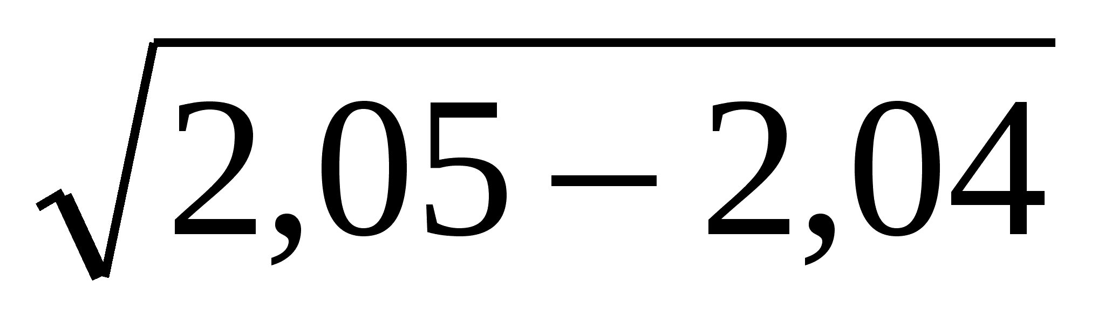  А. 0 Б. 0,7 В.1 Г.0,1 | 1.Найти значение выражения:  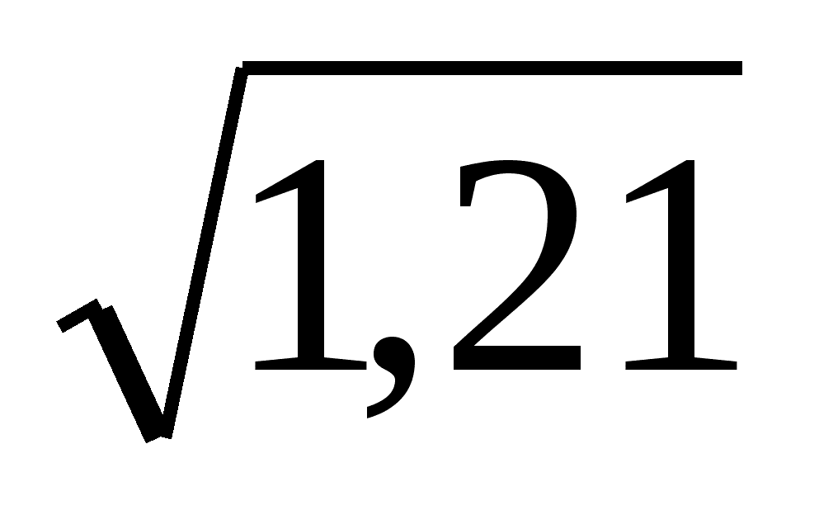 -2( 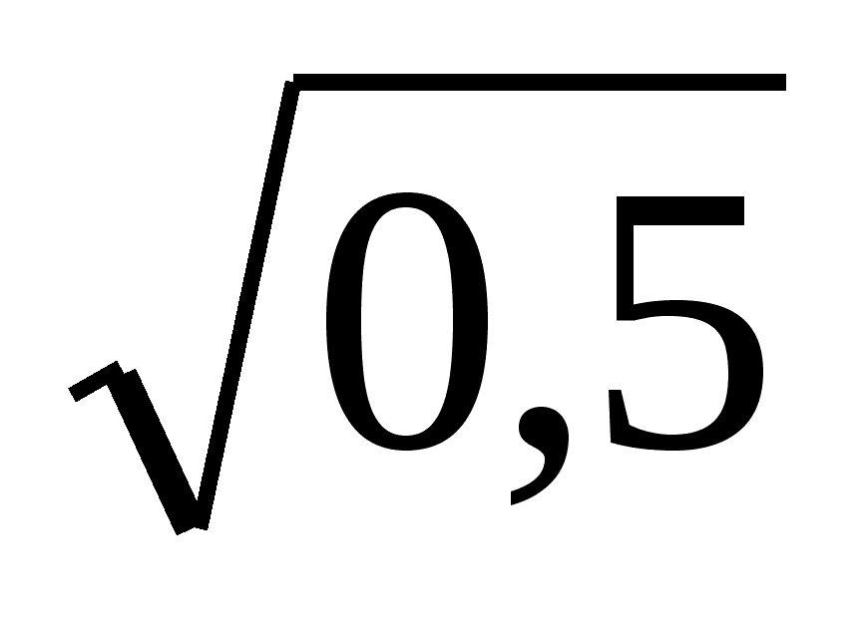)²  А. 8,75 Б. 0,1 В. 0,28 Г. 3,6  - Вычислите: (3 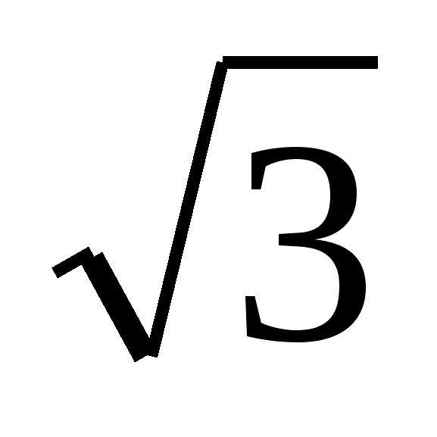)² + (-2 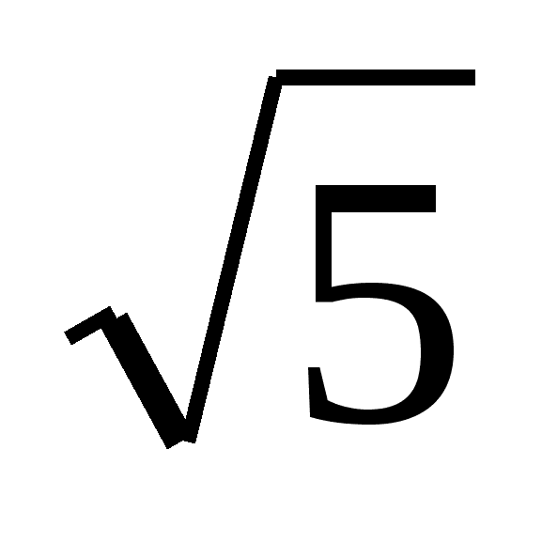)²  А. 47 Б. 8 В. 70 Г. 16  - Найти значение выражения:  0,5 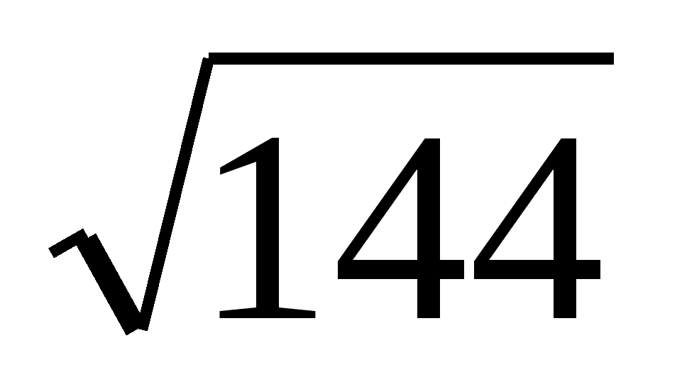 + 3 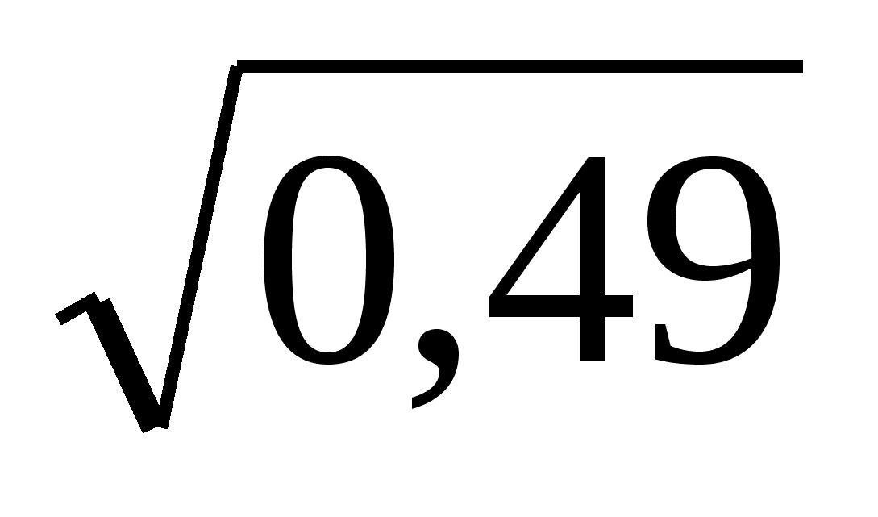  А. 0 Б. 58,61 В. 8,1 Г. 1  - Найти значение выражения:  - 0,5 (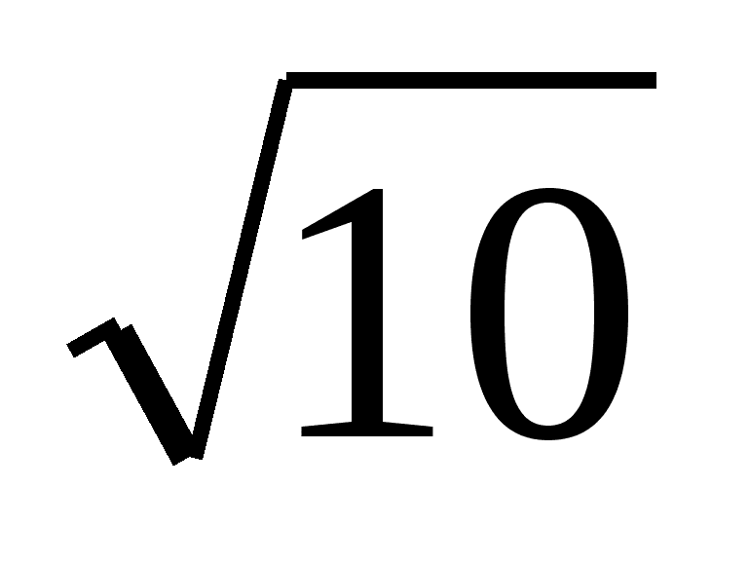)²  А. 7 Б. 121 В. 6 Г. 0  - Вычислите значение выражения: 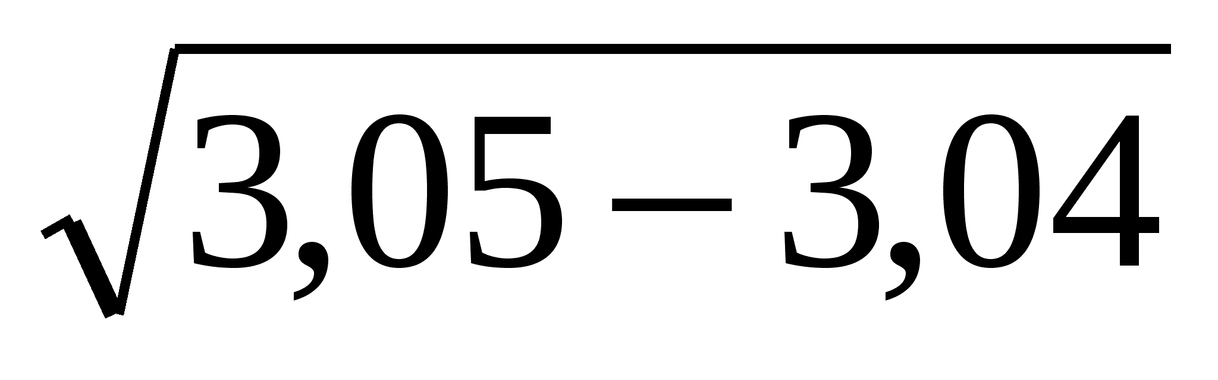  А. 0 Б. 1 В. 0,3 Г. 0,1
Ключ к тесту
Взаимопроверка
1 | 2 | 3 | 4 | 5
Б | А | В | В | Г
А теперь находим среднее арифметическое из оценок
5
IV. Рефлексия деятельности на уроке.
– Какую тему мы сегодня повторяли? (применение свойств квадратного корня.)
– В чём испытали затруднение?
– Над чем необходимо ещё поработать?

Наш урок я хочу закончить словами «Знания способны весь мир перевернуть. Там где есть знание, всегда найдется путь!»
так пусть ваше желание учиться с каждым днем становится сильнее.

6
Приложение 1 «Лист самооценки»
Лист самооценки
Виды работ на уроке | Самооценка
Блиц-опрос
Вычислительная пауза
Работа с книгой
Тест на компьютере
Итоговая оценка

Ф.И ученика___________________________________________ 14 ноября 2020г.

Литература.
- УМК «Математика» авторов В.В. Козлова, А.А. Никитина, В.С. Белоносова и др. Математика: алгебра и геометрия. 8класс
- https://ru.wikipedia.org/wiki Рене Декарт

